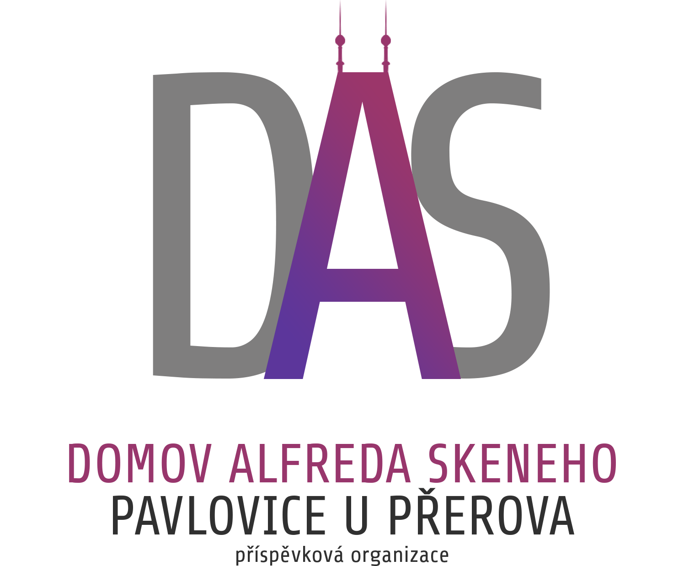
Domov Alfreda Skeneho Pavlovice u Přerova,
příspěvková organizace
751 12 Pavlovice u Přerova 95
tel.: +420 581 701 950
e- mail: jana.mullerova@daspavlovice.cz
www.daspavlovice.cz

O B J E D N Á V K A

pořadové číslo č. 134/3/2017 ze dne 02. 10. 2017

Odběratel : Dodavatel :
Domov Alfreda Skeneho Pavlovice u Přerova, B2B Partner s.r.o.
příspěvková organizace Plzeňská 3070
751 12 Pavlovice u Přerova 95 700 30 Ostrava - Zábřeh

Objednáváme si u Vás :

- Dřevěná šatní skříňka na nohách, buk,
kód zboží 610755 15 ks

Místo určení : sídlo odběratele
Způsob dopravy : dodavatelem
Způsob platby : na fakturu

S pozdravem

Mgr. Eva Machová
ředitelka

Vyřizuje: Bc. Jana Műllerová, DiS.
Tel: 581 701 950
e-mail: jana.mullerova@daspavlovice.cz

Objednávka akceptována dne 3. 10. 2017

